Н. Н. БАЖЕНОВ, Е. Г. ТРЕБИНА

ОСНОВЫ ПОМЕХОУСТОЙЧИВОСТИ

ЧАСТЬ 1

ОМСК 2005
Министерство транспорта Российской Федерации

Федеральное агентство железнодорожного транспорта

Омский государственный университет путей сообщения

Н. Н. Баженов, Е. Г. Требина

ОСНОВЫ ПОМЕХОУСТОЙЧИВОСТИ

Часть 1

Утверждено редакционно-издательским советом университета
в качестве методических указаний к лабораторным работам
по курсу «Теория передачи сигналов»

Омск 2005
ОГЛАВЛЕНИЕ

Введение …………………………………………………………………………  Лабораторная работа 1. Свойство ортогональности сигналов………………..  1.1. Краткие сведения из теории ……………………………………...……...  1.2. Описание лабораторной установки ……………………………...……...  1.3. Порядок выполнения лабораторной работы ……………..…...………..  1.4. Содержание отчета ..……………………………………………...……...  1.5. Контрольные вопросы ………...…………………………………………  Лабораторная работа 2. Помехоустойчивость демодуляторов АМ-, ЧМ-,  ФМ- и ОФМ-сигналов …..………………………………………..…………  2.1. Краткие сведения из теории ………………………………..……………  2.2. Описание лабораторной установки …..……………………..…………..  2.3. Порядок выполнения лабораторной работы ……………………..….…  2.3.1. Работа демодулятора в условиях отсутствия помех …………..…..…  2.3.2. Работа демодулятора при наличии помех………………………....….  2.3.3. Зависимость вероятности ошибки от порогового напряжения в  демодуляторе при АМ……………………………………..………………….  2.4. Содержание отчета…………………………………………………….....  2.5. Контрольные вопросы………………………………………………..…..  Библиографический список…………………………………………………….. | 5  6  6  8  10  12  12  13  13  17  19  19  20  21  22  22  23

УДК 681.3
ББК 32.88-01
Б16

Основы помехоустойчивости. Часть 1: Методические указания к лабораторным работам по курсу «Теория передачи сигналов» / Н. Н. Баженов, Е. Г. Требина; Омский гос. ун-т путей сообщения. Омск, 2005. 24 с.

В методических указаниях представлены две лабораторные работы, посвященные изучению метода обработки сигналов, принципов построения приемников дискретных сигналов, определению помехоустойчивости демодуляторов при разных методах модуляции.
Предназначены для студентов специальностей 210700 – «Автоматика, телемеханика и связь на железнодорожном транспорте» – и 075600 – «Информационная безопасность телекоммуникационных систем» – очной и заочной форм обучения.

Библиогр.: 4 назв. Табл. 2. Рис. 6.
Рецензенты: канд. техн. наук, доцент В. Г. Осипов;
канд. техн. наук, доцент Ю. И. Слюзов.

© Омский гос. университет
путей сообщения, 2005

ВВЕДЕНИЕ

Поступающие на вход приемника электрические сигналы могут отличаться от переданных вследствие различных причин, одной из которых чаще всего является действие помех. В результате этого невозможно с абсолютной достоверностью восстановить по принятому сигналу переданную информацию. Задача приемника − так предварительно обработать принимаемый сигнал, чтобы его решающая схема обеспечила наименьшую вероятность ошибки. Если эта задача выполняется, то приемник называется оптимальным.
Вопросам, связанным с формированием оптимальных приемников, посвящены две лабораторные работы, представленные в данных методических указаниях. В первой лабораторной работе изучаются свойство ортогональности сигналов и возможность его использования для повышения различимости сигналов в когерентном приемнике и уменьшения влияния помех, во второй рассматриваются принципы построения схем демодуляторов при разных способах модуляции и сравнивается их помехоустойчивость.
Обе работы выполняются на лабораторных стендах с реальными источниками сигналов и измерительными приборами. Для исследования спектрального состава помехи и сравнения помехоустойчивости демодуляторов используются спектроанализатор, а также программа статистической обработки и расчета вероятности ошибки (пакет программ EDSW разработан в Санкт-Петербургском государственном университете телекоммуникаций им. проф. М. А. Бонч-Бруевича).

Лабораторная работа 1

Свойство ортогональности сигналов

Цель работы – изучить свойство ортогональности сигналов и его приложение в практических задачах.

1.1. Краткие сведения из теории

Известное представление сигналов ортогональными рядами может получить геометрическую трактовку. Так, например, 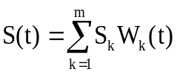, где 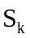– координаты вектора сигнала в m-мерном пространстве, а 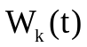 – параметры сигнала. Разберем пример с двумя гармоническими сигналами – 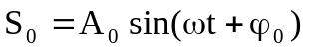 и 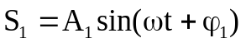, имеющими длительность T, кратную периоду колебаний. Так как сигналы меняются во времени, найдем их усредненные значения − нормы: 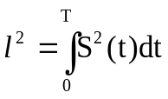, тогда 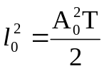; 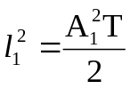. Изобразим векторы сигналов S₀ и S₁ с нормами l₀ и l₁ в декартовой системе координат. Очевидно, что векторы будут отличаться друг от друга длиной и фазой (рис. 1.1).
1
l
d
0
ϕ
1
ϕ
A_{i} sin ϕ_{i}
S₁
S₀
0
l
A_{i} cos ϕ_{i}

Рис. 1.1. Векторное представление гармонических сигналов

Найдем расстояние d между концами векторов, воспользовавшись правилами тригонометрии:

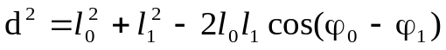. (1.1)
Чем больше расстояние d, тем выше помехоустойчивость системы связи. Определяется она как нормами самих сигналов, так и произведением 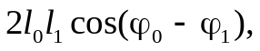 получившим название скалярного. Обобщим это понятие на сигналы любого вида. Для этого найдем решение интеграла от произведения двух ранее принятых гармонических сигналов:

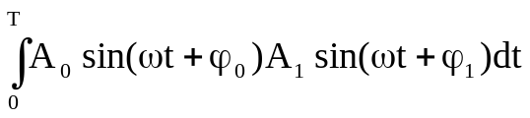. (1.2)

Представив произведение синусов через косинусы разности и суммы аргументов, получим:

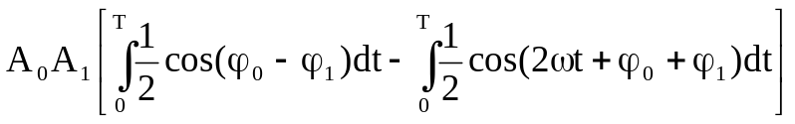. (1.3)

Второй интеграл от знакопеременной функции имеет нулевое решение, а первый рассчитывается по формуле:

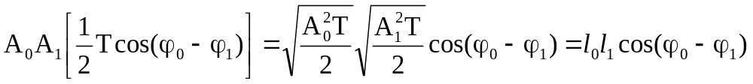. (1.4)

Уравнение 1.4 – известное выражение скалярного произведения и это является основанием для утверждения, что в общем виде для любых сигналов оно будет равно
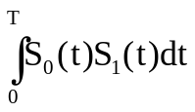. (1.5)

Свойство ортогональности сигналов заключается в том, что их скалярное произведение равно нулю. Естественно, что такие сигналы получили название ортогональных. Данное свойство способствует лучшему распознаванию сигналов и увеличению отношения сигнал/помеха, и поэтому оно используется при построении схем приемников.
Поясним это утверждение подробнее. Допустим, что в составе приемника имеется схема, вычисляющая скалярное произведение. Как и прежде, будем считать сигналы гармоническими. Что же дает такая обработка?
В общем случае приемник-демодулятор состоит из двух блоков – устройства оптимальной обработки (УОО) и решающего устройства (РУ) (рис. 1.2).

РУ

УОО

Y(t)

Рис. 1.2. Состав приемника

Назначение УОО заключается в повышении отношения сигнал/помеха. Его схема часто дополняется входным узкополосным фильтром для отстройки от помех, сосредоточенных по спектру сигнала, поэтому, если помеха на входе случайна и широкополосна («белый» шум), то на выходе фильтра будет узкополосное случайное воздействие, которое можно записать так:  – это сумма синфазной и квадратурной составляющих помехи.
В результате скалярной обработки этой суммы при опорном сигнале 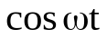 имеем:

(1.6)

Воспользовавшись известными формулами тригонометрии и учитывая, что интегралы от произведения знакопеременных функций синуса и косинуса равны нулю, получим результат: 0,5UT. Таким образом, синфазная составляющая помехи будет равна нулю, и в итоге повышается отношение сигнал/помеха. Основные сведения о свойстве ортогональности приведены в работах [1, с. 44 – 45; 2, с. 51; 3, с. 36 – 37].

1.2. Описание лабораторной установки

Работа выполняется на универсальном лабораторном стенде со сменным блоком «Модулятор-демодулятор». При исследовании используется только часть стенда, а именно: модулятор, перемножители и интеграторы (рис. 1.3), которые вычисляют скалярные произведения сигналов:
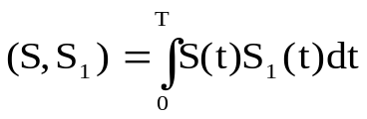 и 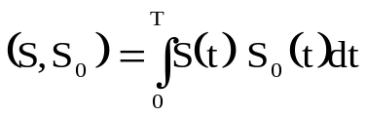. (1.7)

Кроме того, используется сумматор базового блока («Σ»).
В формулах (1.7) S(t) − исследуемый сигнал на входе демодулятора, а S₀(t) и S₁(t) − эталонныe сигналы, соответствующие символам «0» и «1» при выбранном виде модуляции. Оценка ортогональности производится по выходному сигналу интегратора в момент окончания символа. При полной ортогональности исследуемого и эталонного сигналов на выходе интегратора сигнал отсутствует. Длительность сигнала Т = 512 мкс.

∫
Т
0

∫
Т
0
S₀
S₁

Модулятор
Σ

а б в
Рис.1.3. Функциональные устройства для выполнения работы: а – модулятор;
б – сумматор; в – демодулятор

В качестве исследуемых сигналов S(t) используются гармонические сигналы с разными частотами, а также их смесь. Эталонные сигналы S₀(t) и S₁(t), подаваемые на перемножители демодулятора, зависят от положения переключателя «Вид модуляции», расположенного над обозначением модулятора. Для частотной модуляции (ЧМ) сигналу S₀(t) соответствует гармонический сигнал с частотой f₁ = 15,625 кГц, а S₁(t) − с частотой f₂ = 23,43 кГц. Для амплитудной модуляции (АМ) S₀(t) = 0, а S₁(t) – такой же сигнал, как и при ЧМ. При фазовой модуляции (ФМ) оба сигнала одной частоты, но сдвинуты по фазе на 180°. Источниками исследуемых сигналов S₀(t) и S₁(t) являются гнезда, расположенные ниже обозначения модулятора.
В качестве измерительных приборов используются встроенный вольтметр переменного напряжения и двухканальный осциллограф, а в качестве дополнительного источника сигнала − встроенный звуковой генератор (ЗГ) типа Г3-111. Подробное изложение данной темы можно найти в работах [1, с. 44 − 45; 2, с. 51; 3, с. 36 − 37].

1.3. Порядок выполнения лабораторной работы

В процессе работы необходимо исследовать ортогональность гармонических сигналов с различными частотными и фазовыми соотношениями. Для этого нужно выполнить следующие действия.
1) Установить переключатель вида модуляции в положение «ЧМ». Подключить сигнал S₀(t) со входа модулятора на вход демодулятора. Зарисовать осциллограммы:
а) на входе демодулятора (отрегулировать масштаб изображения по оси времени так, чтобы на экране укладывалось 10 − 12 периодов сигнала, и в дальнейшем масштаб не менять);
б) на выходах перемножителей верхней и нижней ветвей демодулятора (в одном масштабе по вертикальной оси);
в) на выходах интеграторов обеих ветвей (также в одном масштабе).
2) По последним осциллограммам оценить скалярные произведения для сигналов S₀(t) и S₀(t); S₀(t) и S₁(t) в делениях по вертикали относительно нуля в момент окончания символа.
Этот момент легко определить по вертикальному скачку на осциллограмме верхнего интегратора. Для определения положения нуля напряжения на осциллограмме (т. е. положение оси времени) следует закоротить вход осциллографа и запомнить положение нулевой линии при открытом входе осциллографа, когда он показывает и переменную, и постоянную составляющие.
3) Повторить п. 1 для сигнала S₁(t) на входе демодулятора, фиксируя только осциллограммы на выходах интеграторов.
Оценить скалярные произведения сигналов S₁(t) и S₀(t); S₁(t) и S₁(t).
4) Подать на вход демодулятора сумму сигналов S₀(t) + S₁(t), используя сумматор стенда (рис 1.3). Оценить скалярные произведения сигналов (S₀ + S) и S₀; (S₀ + S₁) и S₁.
Поочередно отключая один из входных сигналов сумматора, зафиксировать в отчете изменения на выходах интеграторов.
5) Установить амплитудную модуляцию. При этом работает только нижняя ветвь демодулятора, так как S₀(t) = 0. Заменить сигнал S₀(t) на входе сумматора шумовым сигналом n(t) от генератора шума (ГШ) в базовом блоке стенда «Источники», а S₁(t) сохранить на втором входе сумматора. Регулятором выхода ГШ установить максимальное напряжение шума на выходе сумматора и измерить отношение сигнал/шум (U_{c}/U_{ш}). Действующее значение напряжения U_{c} определяется по осциллографу при отключении шума на входе сумматора (U_{c} = U_{a} /, где U_{a} − амплитуда сигнала), действующее значение шума − по методу 6σ также с помощью осциллографа. Для этого на входе сумматора отключается сигнал, наблюдаемый размах шума составляет 6σ. Действующее значение напряжения шума U_{ш} = σ.
Наблюдая осциллограммы на выходе нижнего интегратора, оценить скалярное произведение сигналов:
− S(t) + n(t) и S(t) (отключая источник шума от входа сумматора, оценить влияние шума на скалярное произведение);
− n(t) и S₁(t) (для этого отключить от входа сумматора сигнал S₁(t)).
6) Сохраняя прежний режим работы модулятора (АМ), подать от встроенного ЗГ гармонический сигнал с частотой около 23 кГц и напряжением 1,5 В на вход демодулятора. Подстраивая частоту ЗГ, добиться максимального отклика нижнего интегратора. Попытаться «остановить» осциллограмму более тщательной установкой частоты ЗГ. Далее, не перестраивая ЗГ, примерно в течение минуты наблюдать за значением максимума отклика интегратора, после чего повторить измерение. Вновь подстроить ЗГ, добиваясь максимума. Объяснить причину изменения скалярного произведения двух гармонических сигналов, полученных от разных генераторов.
7) Сохраняя условия п. 6, перестроить ЗГ в пределах 15 − 35 кГц с шагом в 5 кГц, фиксируя в табл. 1.1 значение максимума отклика интегратора U_{max} в зависимости от частоты.

Таблица 1.1
Значения скалярного произведения сигналов
в зависимости от сдвига частот

F, кГц | 15 | 20 | 25 | 30 | 35
U_{max} , дел.

8) Установить фазовую модуляцию. Подать сигнал S₀(t) от нижнего входа модулятора на вход демодулятора. Входы двухканального осциллографа подключить к выходам интеграторов. Зафиксировать осциллограммы на выходах интеграторов, оценив значения и знаки (полярности) скалярных произведений сигналов S₀(t) и S₁(t); S₀(t) и S₀(t).

1.4. Содержание отчета

1) Схемы и результаты исследований по всем пунктам, выводы и график по данным табл. 1.1 (в каждом пункте отчета должно быть отмечено, чем отличались (либо не отличались) сигналы − сомножители скалярных произ-ведений).
2) Ответы на контрольные вопросы.

1.5. Контрольные вопросы

1) Перечислите способы представления сигналов.
2) С какой целью введено понятие многомерного пространства?
3) Какое пространство называют линейным, метрическим, эвклидовым?
4) Каков смысл понятий «норма» и «расстояние» в применении к сигналам?
5) Какой смысл имеет понятие «скалярное произведение» в применении к сигналам?
6) От чего зависит угол между векторами, отображающими сигналы в многомерном пространстве?
7) Какие сигналы называются ортогональными (приведите несколько примеров таких сигналов).
8) От каких параметров зависит скалярное произведение гармонических сигналов?
9) Какую роль в оценке ортогональности сигналов играет время интегрирования (Т)?
10) Как с помощью понятия «расстояние» можно оценить помехоустойчивость системы связи?

Лабораторная работа 2

Помехоустойчивость демодуляторов
АМ-, ЧМ-, ФМ- и ОФМ-сигналов

Цель работы – изучить работу демодуляторов различных видов модуляции при воздействии помех.

2.1. Краткие сведения из теории

Критерии качества приема сигналов определяют правила, по которым работает приемник. Правило может быть регулярным, если принятому сигналу Y(t) соответствует определенное решение λ′ или сигнал S′, или статистическим, если эта связь характеризуется определенной вероятностью. Рассмотрим регулярное правило. Приемник, обеспечивающий минимальное различие принятого сообщения λ′ (сигнал S′) от переданного λ (сигнал S), называется оптимальным, или идеальным. Заметим, что в данной работе постоянно решение отождествляется с сигналом, так как между ними существует регулярная связь, и всегда сообщению λ_{i} соответствует сигнал S_{i}. Тогда возникает вопрос, как можно оценить различие между переданным сообщением λ и решением приемника λ′ (или сигналами). Следовательно, должны быть применены какие-то критерии. Критерий Котельникова (идеального наблюдателя) является самым распространенным в технике связи. Согласно ему решение должно выноситься таким образом, чтобы суммарная вероятность ошибки была минимальная. Для оценки вероятности ошибки и правильного решения применяется условный статистический закон W(y/S_{i}) принимаемого случайного сигнала y(t), который называется функцией правдоподобия.
При гауссовской помехе эта функция имеет следующий вид:

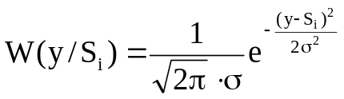, (2.1)

где y – сигнал на входе демодулятора;
 – среднеквадратическое отклонение.
Если применить критерий Котельникова, то выбор сигналов S₀ и S₁ идет по следующему правилу:
S₀
S₁
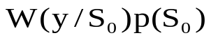 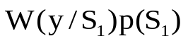. (2.2)

Анализ выражения (2.2) при равных вероятностях (p(S₁) = p(S₀)) [1 – 4] позволил записать его в следующем виде:

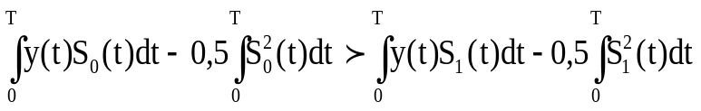. (2.3)
S₀

В неравенстве (2.3) есть случайные члены, их случайность определяется принимаемым сигналом у(t), в который входит помеха n(t). В то же время имеются и детерминированные члены – это энергии сигналов.
Вынесем все случайные члены в одну часть неравенства, а детерминированные – в другую, тогда выражение (2.3) примет следующий вид:

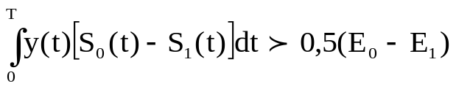, (2.4)
S₀
где 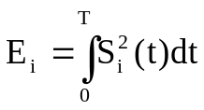; i = 0, 1.
Соотношение (2.4) следует понимать так: при передаче сигнала S₀, если выполняется это соотношение, приемник работает правильно, ошибок нет. Но если при передаче S₀ соотношение будет развернуто в обратную сторону, то приемник зафиксирует сигнал S₁, и это будет ошибкой. Следовательно, вероятность ошибки Р_{ош} равна вероятности возникновения следующего неравенства:
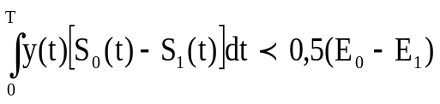. (2.5)
S₀

Поскольку помеха носит аддитивный характер, то у(t) = S_{i}(t) + n(t):

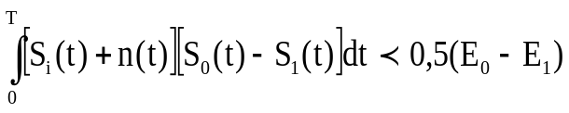. (2.6)
S₀
Перемножим выражения под интегралом в неравенстве (2.6) и перенесем детерминированные члены в правую часть, тогда получим:

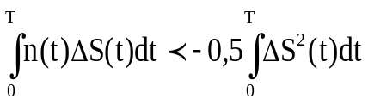, (2.7)
S₀

где Δ S(t) = S₀(t) – S₁(t).
Поскольку в левой части выражения (2.7) присутствует случайная величина, а в правой – детерминированная, вероятность соблюдения данного неравенства можно найти обычным путем, если известен закон распределения случайной величины. Введем обозначения:

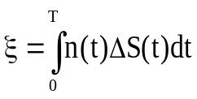; 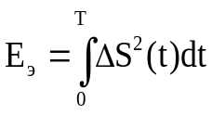, (2.8)

тогда вероятность ошибки 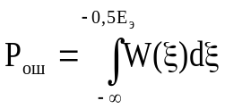, (2.9)

где W(ξ) – закон распределения случайной величины.
Случайная величина n(t)ΔS(t) имеет нормальный закон распределения в силу того, что n(t) – гауссовская помеха [1, 2]. Полученная в результате интегрирования величина ξ также имеет нормальный закон, ибо ему подчиняются и интегральные слагаемые:
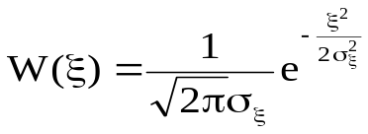. (2.10)

В выражении (2.10) пока неизвестно σ_{ξ} − среднеквадратическое отклонение величины , его можно найти, усредняя по множеству ξ². В результате получим: 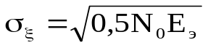, где N₀ – спектральная плотность мощности шума. Если теперь вернуться к уравнению (2.5), то интеграл может быть найден через специальные функции интеграла вероятности, тогда
Р_{ош} = 1 – Ф(α), (2.11)

где 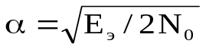;
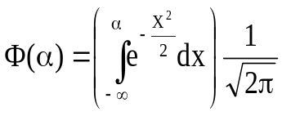;
х – переменная интегрирования.
Напомним, что функция интеграла вероятности Ф(α) приближается к единице с ростом аргумента α, поэтому вероятность погрешности тем меньше, чем больше α.
Рассмотрим подробнее аргумент функции, для этого запишем его так:

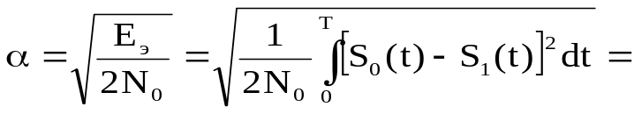
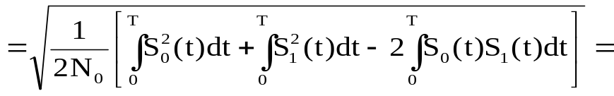
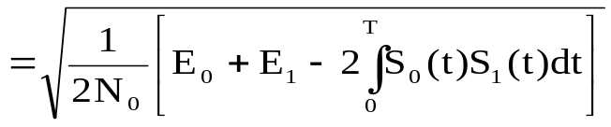, (2.12)

где Е_{i} – энергия сигнала.
Из последнего выражения следует, что величина α зависит от отношения энергии сигналов к спектральной плотности мощности помехи или от отношения сигнал/помеха и, кроме того, зависит от значения интеграла 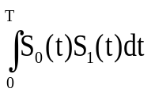. Его смысл – взаимная корреляция между сигналами, применяемыми в системе. Следовательно, вид S₀(t) и S₁(t), степень их различия также влияют на вероятность ошибки. В качестве примера рассмотрим некоторые типы сигналов, например сигналы амплитудной модуляции. Найдем значение коэффициента α:
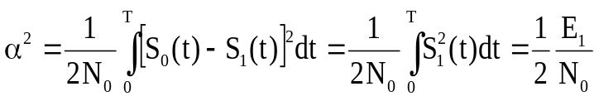. (2.13)

Если для связи выбран сигнал ЧМ (рис. 2.4), то

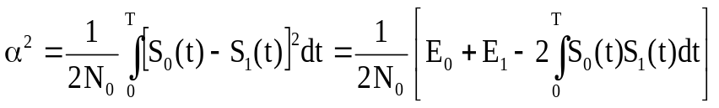. (2.14)

Так как Е₀ = Е₁ = Е, а соотношение частот ω₀ и ω₁ подобрано таким образом, что интеграл равен нулю (ортогональные сигналы), то

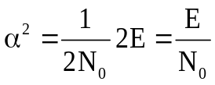. (2.15)

Полученное выражение в два раза больше, чем предыдущее, и вероятность ошибки при такой системе будет меньше.
Если выбрана система фазоманипулированных сигналов (ФМ) при фазовом сдвиге в 180°, то

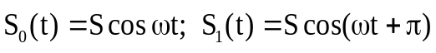; 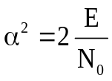. (2.16)

Таким образом, в этом случае получена самая низкая вероятность ошибки. Система сигналов ОФМ занимает по вероятности ошибки промежуточное положение между ФМ и ЧМ. Заметим, что ЧМ-сигналы называются ортогональными, а ФМ – противоположными. Последнее название особенно ясно отражает их преимущество, поскольку этот термин означает, что сигналы значительно отличаются друг от друга и, следовательно, относительно легко различаются при приеме. Подробные сведения об оптимальных приемниках модулированных сигналов изложены в [1, с. 176 – 190; 2, с. 167 – 228; 3, с. 162 – 210; 4, с. 168 – 197].

2.2. Описание лабораторной установки

В работе используется универсальный стенд со сменным блоком «Модулятор – демодулятор», функциональная схема которого приведена на рис. 2.1. Источником цифрового сигнала является «Кодер-1» на базовом блоке, который выдает периодическую последовательность из пяти символов. С помощью тумблеров можно установить любую пятиэлементную кодовую комбинацию с длительностью каждого T и повторяющуюся с периодом 17T. Эта комбинация индицируется линейкой из пяти светодиодных индикаторов с надписью «Передано». В блоке «Модулятор» происходит модуляция (манипуляция) двоичными символами высокочастотных колебаний по амплитуде, частоте или фазе, в зависимости от положения переключателя «Вид модуляции» − АМ, ЧМ, ФМ или ОФМ. При «нулевом» положении переключателя выход модулятора соединен с его входом (модуляция отсутствует).

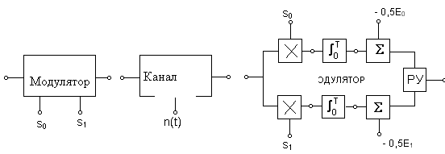
Модулятор
Канал
Демодулятор

Рис. 2.1. Функциональная схема блока «Модулятор-демодулятор»

Канал связи представляет собой сумматор сигнала с выхода модулятора и шума, генератор которого (ГШ) расположен в блоке «Источники сигналов». Внутренний генератор квазибелого шума, имитирующий шум канала связи, работает в той же полосе частот, в которой расположены спектры модулированных сигналов (12 − 28 кГц).
Демодулятор выполнен по когерентной схеме с двумя ветвями; коммутация видов модуляции − общая с модулятором, поэтому эталонные сигналы S₀(t) и S₁(t) и значения порогового напряжения в контрольных точках стенда изменяются автоматически при смене вида модуляции.
Знаками « » на функциональной схеме (см. рис. 2.1) обозначены аналоговые перемножители сигналов, выполненные на специализированных ИМС. Блоки интеграторов выполнены на операционных усилителях. Электронные ключи (на схеме не показаны) разряжают конденсаторы интеграторов перед началом каждого символа.
Сумматоры («∑») предназначены для введения пороговых значений напряжений, зависящих от энергии эталонных сигналов.
Блок «РУ» (решающее устройство) представляет собой компаратор, т. е. устройство, сравнивающее напряжения на выходах сумматоров. Само решение, т. е. сигнал «0» или «1», подается на выход демодулятора в момент перед окончанием каждого символа и сохраняется до принятия следующего решения. Моменты принятия решения и последующего разряда конденсаторов в интеграторах задаются специальной логической схемой, управляющей электронными коммутаторами.
Для демодуляции сигналов с ОФМ к схеме демодулятора ФМ добавляются блоки (на схеме не показаны), которые сравнивают предыдущее и последующее решения демодулятора ФМ, что позволяет сделать заключение о скачке фазы (или его отсутствии) в принимаемом символе. При наличии такого скачка на выход демодулятора подается сигнал «1», в противном случае – «0».
При амплитудной модуляции предусмотрена возможность ручной установки порога с целью изучения его влияния на вероятность ошибки в приеме символа. Оценка вероятности ошибки производится в ПК путем подсчета числа ошибок за определенное время анализа. Для визуального контроля ошибок в стенде имеются светодиодные индикаторы.
В качестве измерительных приборов используются двухканальный осциллограф, встроенный вольтметр постоянного напряжения, компьютер, работающий как счетчик ошибок, и средство для обработки статистики.

2.3. Порядок выполнения лабораторной работы

2.3.1. Работа демодулятора в условиях отсутствия помех

1) Собрать схему измерений согласно рис. 2.2, не подсоединяя генератор шума. Тумблерами кодера 1 набрать любую двоичную комбинацию из пяти элементов. Ручку регулятора «Порог АМ» установить в крайнее левое положение, при этом регулятор выключен и порог устанавливается автоматически при смене вида модуляции. Тумблер фазировки опорного колебания демодулятора установить в положение «bi». Соединить выход генератора шума в блоке «Источники сигналов со входом n(t) канала связи. Потенциометр выхода генератора шума находится в крайнем левом положении (напряжение шума отсутствует). Вход внешней синхронизации осциллографа соединить с гнездом C1 или С2 в блоке «Источники сигналов», а усилители вертикального отклонения лучей перевести в режим с открытым входом (для пропускания постоянных составляющих исследуемых процессов).
2) Кнопкой переключения видов модуляции установить вариант «0», соответствующий сигналу на входе модулятора. Сняв осциллограмму этого сигнала и не меняя режим развертки осциллографа, включить амплитудную модуляцию. Зарисовать осциллограммы во всех контрольных точках демодулятора:
− на входе демодулятора;
− выходах перемножителей (в одном масштабе по вертикальной оси);
− выходах интеграторов (также в одном масштабе);
- выходе демодулятора.

n(t)
ГШ

Кодер 1

Модулятор
Канал
Демоду-лятор
Осциллограф

Рис. 2.2. Функциональная схема измерений

На всех полученных осциллограммах отметить положение оси времени, т. е. положение нулевого уровня сигнала (для этого можно зафиксировать положение линии развертки при замыкании входных зажимов осциллографа).
3) Повторить п. 2 для других видов модуляции (ЧМ, ФМ, ОФМ).
4) В режиме ЧМ определить несущие частоты модулированных сигналов по осциллограммам.
5) В режимах ФМ и ОФМ наблюдать за состоянием светодиодного индикатора «Ошибка в символе» при переключении тумблера фазировки опорного сигнала «bi-bi». Сравнить индикацию светодиодных линеек «Передано» и «Принято».

2.3.2. Работа демодулятора при наличии помех

1) Подключить генератор шума к гнезду n(t). Переключателем «Вид модуляции» установить ФМ. Подключить один из входов двухлучевого осциллографа ко входу модулятора, а второй − к выходу демодулятора. Получите неподвижные осциллограммы этих сигналов.
2) После подготовки ПК к работе в режиме измерения вероятности ошибок (см. прил. П.1.3 в работе [3]), плавно увеличить потенциометром ГШ напряжение шума, добиваясь появления редких сбоев на выходной осциллограмме (при этом наблюдаются вспышки светодиода «Ошибка в символе»).
3) С помощью осциллографа измерить установленное отношение сигнал/шум. Для этого, последовательно отключая источник шума, измерить размах сигнала 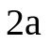 (в делениях на экране), т. е. двойную амплитуду сигнала, а отключая источник сигнала от входа канала и восстанавливая шумовой сигнал, измерить размах шума 6 (также в делениях). Найденное отношение 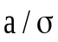 записать в табл. 2.1.

Таблица 2.1
Оценка вероятности ошибки в зависимости от вида модуляции

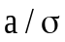 | АМ | ЧМ | ФМ | ОФМ

4) Переключателем «Вид модуляции» устанавливать последовательно ФМ, ОФМ, ЧМ, АМ. Наблюдая за вспышками светодиода «Ошибка» и осциллограммой выходного сигнала демодулятора, оценить частоту появления ошибок. Результаты наблюдений занести в отчет.
5) Измерить на ПК вероятность ошибки (Р_{ош}) за 10 − 30 с для всех видов модуляции, не меняя уровень шума от ГШ и время анализа ПК. Результаты занести в табл. 2.1.

2 3.3. Зависимость вероятности ошибки

от порогового напряжения в демодуляторе при АМ

1) Переключателем «Вид модуляции» установить АМ. Потенциометр выхода генератора шума установить на минимум. С помощью осциллографа, подключенного к выходу нижнего интегратора, измерить размах пилообразного напряжения по вертикали U_{max} в вольтах.
2) Заготовить табл. 2.2, в которой предусмотреть не менее пяти значений порога.

Таблица 2.2
Оценка вероятности ошибки в зависимости от порога

U_{пор}, мВ | 0 | 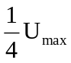 | 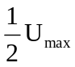 | 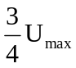 | 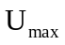
Р_{ош}

3) Потенциометром «Порог АМ» установить значение порога U_{maх}/2 (измеряя напряжение –Е₁/2 в контрольной точке демодулятора с помощью вольтметра ВР-11А). Подключив осциллограф к выходу демодулятора, увеличить уровень шума в канале, добиваясь появления редких сбоев в работе демодулятора. Не меняя уровень шума, с помощью ПК измерить вероятность ошибки за 10 − 30 с для каждого значения порога. Результаты измерений занести в табл. 2.2. Построить график Р_{ош} = f(U_{пор}).

2.4. Содержание отчета

1) Функциональная схема измерений.
2) Осциллограммы, таблицы и графики по всем пунктам измерений.
3) Выводы по п. 3.2 и 3.3.
4) Ответы на контрольные вопросы.

2.5. Контрольные вопросы

1) Каково назначение демодулятора в цифровой системе связи? В чем его основное отличие от демодулятора аналоговой системы?
2) Что такое скалярное произведение сигналов? Как используется оно в алгоритме работы демодулятора?
3) Можно ли в оптимальном демодуляторе применять согласованные фильтры?
4) Что такое критерий идеального наблюдателя?
5) Что такое правило максимума правдоподобия?
6) Как выбирается порог решающего устройства? Что будет, если его изменить?
7) Каков алгоритм принятия решения в РУ?
8) Объясните назначение каждого блока демодулятора.
9) Как можно рассчитать Р_{ош} теоретически и измерить экспериментально?
10) Алгоритмы оптимальных демодуляторов и их функциональные схемы для АМ, ЧМ и ФМ.
11) Объясните разницу в помехоустойчивости систем связи с разными видами модуляции.

Библиографический список

1. Теория передачи сигналов на железнодорожном транспорте / Г. В. Горелов, А. Ф. Фомин, А.А. Волков, В. К. Котов. М.: Транспорт, 1999. С. 44 – 45, 176 – 190.
2. Каллер Н. Я. Теоретические основы транспортной связи / Н. Я. Каллер, А. Ф. Фомин. М.: Транспорт, 1989. С. 51, 167 – 228.
3. Теория электрической связи / Под. ред. Д. Д. Клевского. М.: Радио и связь, 1998. С. 36 – 37, 162 – 210.
4. Зюко А. Г. Теория передачи сигналов / А. Г. Зюко, Д. Д. Клевский. М.: Радио и связь, 1986. С. 168 – 197.

Учебное издание

БАЖЕНОВ Николай Николаевич,

ТРЕБИНА Елена Глебовна

ОСНОВЫ ПОМЕХОУСТОЙЧИВОСТИ
ЧАСТЬ 1

Редактор Т. С. Паршикова

***

Подписано в печать 06.2005 Формат 60 × 84 1/16.
Бумага офсетная. Плоская печать. Усл. печ. л. 1,5. Уч.-изд. л. 1,7.
Тираж 250 экз. Заказ

**

Редакционно-издательский отдел ОмГУПСа
Типография ОмГУПСа

*

644046, г. Омск, пр. Маркса, 35
При равенстве априорных вероятностей p(S₁) и p(S₀) условие (2.2) будет несколько упрощено:

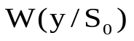 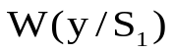. (2.3)

Поскольку функции правдоподобия нами найдены (2.1), то условие (2.3) при работе приемника будет таким:

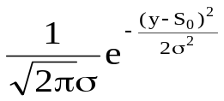 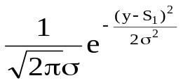. (2.4)
S₀
S₁

Здесь необходимо сделать следующее замечание. Так как сигналы y и S_{i} являются функциями времени, их сравнение возможно произвести только в определенный момент времени t₀. Такой метод называется приемом по одному отсчету. Вместо экспонент можно сравнивать их показатели и тогда
S₁
S₀
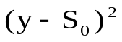 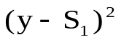. (2.5)

Если же усреднить по времени левую и правую части (2.5) и разделить на 2σ² , то неравенство принимает следующий вид:
S₀
S₁
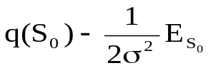 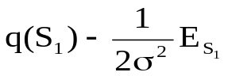, (2.6)

где q(S_{i}) – взаимная корреляция между принимаемым сигналом у и передаваемым S_{i}, а Е_{Si} – энергия передаваемого сигнала.
Если использовать значения входящих в (2.6) выражений q(S_{i}) и Е_{Si}, то можно установить структурную схему оптимального приемника.

Так как при непрерывной обработке

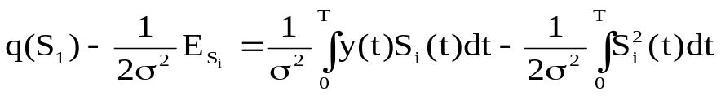, (2.7)

структура оптимального приемника должна содержать звенья, с помощью которых получается две функции (2.7) для каждого сигнала. Далее должно быть решающее устройство, которое определяет, по какой из ветвей обработки имеется максимальный результат, и тому сигналу отдается предпочтение в решении. Это положение иллюстрируется на рис. 2.1.
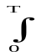
Х
−
−
Х

РУ
y(t)

S₀(t)
S₁(t)
0,5 Е₀
0,5 Е₁
S₀
S₁

Рис. 2.1. Структурная схема оптимального приемника

Более определенный вид оптимального приемника будет зависеть от вида принятых сигналов.
В качестве примера рассмотрим демодулятор амплитудно-модулированных сигналов: S₀ = 0, S₁ = A₀⋅cos ω₀t (см. рис. 2.2).
Т
Т
S(t)
х
S₀
S₁
Так как S₀ = 0, то энергия этого сигнала Е₀ = 0; взаимная корреляция q(S₀)=0. Таким образом, результат обработки по верхней ветви рис. 2.1 будет равен 0. По нижней ветви результат будет таким:
Рис. 2.2. Сигналы при амплитудной
модуляции

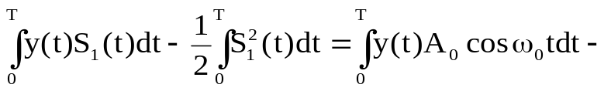

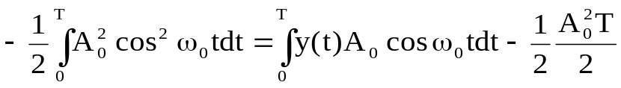. (2.8)

В итоге получается так, что оптимальный приемник должен анализировать неравенство, которое следует из (2.6):

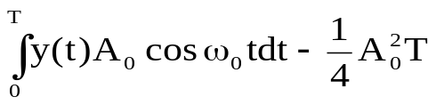 0 (2.9)
S₁
S₀

или
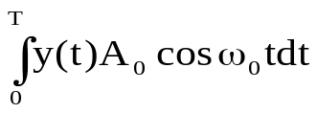 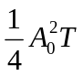. (2.10)
S₁
S₀

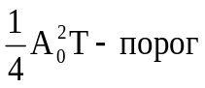
В результате анализа схема рис. 2.1 упрощается и принимает вид, показанный на рис. 2.3
А₀cosω₀t
Х
РУ
y(t)

S₀
S₁

Рис. 2.3. Оптимальный демодулятор при амплитудной модуляции

Первые два блока приемника – это коррелятор; полученное значение взаимной корреляции сравнивается с порогом , после чего принимается решение. Отметим, что для оптимальной обработки требуется знать параметры передаваемого сигнала S₁: амплитуду А₀, частоту ω₀ и фазу (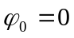). Такой способ приема сигналов при полностью известном передаваемом (а в приемнике – ожидаемом) сигнале называется когерентным.
Разберем структуру частотного демодулятора: S₀ = S⋅cоsω₀t; S₁ = S⋅cоsω₁t (см. рис. 2.4).
t
ω₀
S
S₀
S₁
ω₁
Рис. 2.4. Сигналы
при частотной модуляции
телеграфа

Так как энергии сигналов равны (Е₀ = Е₁), то неравенство (2.6) упрощается и критерий проверки сводится к сравнению двух функций корреляции:

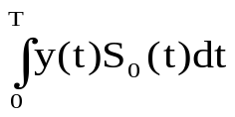 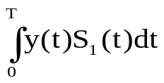. (2.11)
S₀
S₁

Смысл функции корреляции состоит в оценке статистической связи между сигналами. Естественно, с каким из двух сигналов «теснее» связан принимаемый сигнал, тому и должен отдать предпочтение приемник. На рис. 2.5 показана структурная схема оптимального приемника.
Таким образом, на этих двух примерах мы выяснили, что структура приемника зависит от системы применяемых сигналов. Но их вид в системе связи определяет не только это, но и помехоустойчивость связи. Различить при приеме два сигнала S₀ = 1 В и S₁ = 1,1 В приемнику сложнее, чем сигналы S₁ = 1 В и S₀ = −1 В.
Х
Х

РУ
y(t)

S⋅cosω₀t
S₀
S₁
S⋅cosω₀t
Рис. 2.5. Схема оптимального демодулятора ЧМ-сигналов
Вероятность ошибки как основная характеристика помехоустойчивости будет зависеть не только от интенсивности помех, но и от вида сигналов. Прежде чем сделать какое-то заключение, проведем анализ вероятности ошибки оптимального приемника.

При определении вероятности ошибки примем допущение о том, что линия связи канала не дает искажений сигнала и имеет постоянные параметры передачи. Хотя природа сигнала, несущего информацию, случайна, будем считать, что он состоит из элементарных частиц – сигналов, имеющих детерминированный характер за время своего существования.
Обратимся к неравенству (2.6) и перепишем его в ином виде:

